L’objectif de ce script est de générer un fichier Excel à partir duquel vous pourrez rapidement déceler des erreurs relativement à l’attribution de droits sur les dossiers. Vous pouvez exécuter ce script sur n’importe quel dossier et sur n’importe quel poste avec droits administratifs.
INSTRUCTIONS
- Placez les fichiers dans l’endroit de votre choix sur votre réseau fermé, puis double-cliquez sur le fichier « Droits sur les sous-dossiers .vbs ».
- Sélectionnez le dossier contenant les sous-dossiers que vous voulez analyser. Exemple : si vous voulez connaître les droits sur chaque dossier d’équipe, sélectionner le dossier où se trouve tous les dossiers d’équipe.
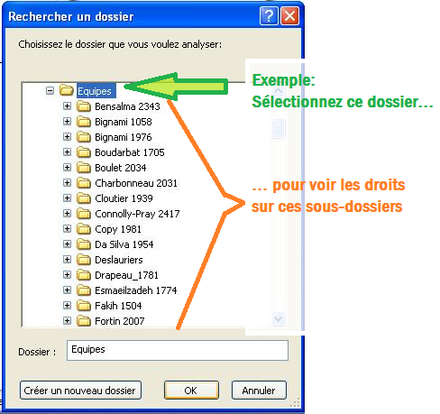

- Spécifiez où vous voulez enregistrer le rapport Excel, puis cliquez sur OK. Par défaut, le rapport s’enregistre sous C:\droits sur les dossiers.xls , mais vous pouvez changer le nom et le chemin sans problème. Il est important d’ajouter l’extension .xls au nom du fichier.
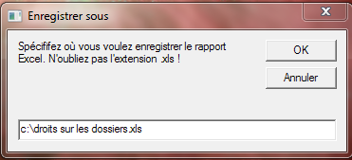
- Un message vous informe que l’opération va débuter. Cliquez sur OK.
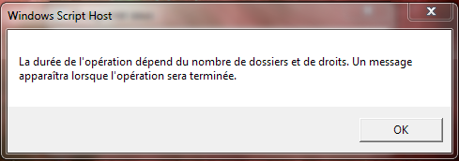

- Une fois l’opération terminée, un message de confirmation apparaîtra. Vous pourrez voir combien de dossiers ont été traités et où est enregistré le rapport (tel que vous l’avez spécifié à l’étape 3. Cliquez sur OK.
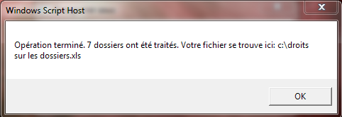
Note : si vous aviez déjà un fichier du même nom à cet endroit, vous aurez un message vous demandant si vous désirez écraser le fichier.

- Le rapport s’ouvrira automatiquement.
Colonne A : Nom du dossier
Colonne B : Chemin d’accès complet au dossier
Colonne C : Utilisateurs et groupes autorisés. Notez que le groupe Domain Admins est toujours exclu de ce rapport
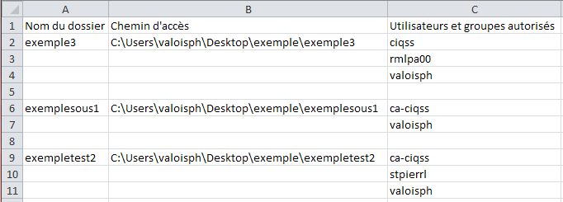
Dans cet exemple, j’ai analysé le dossier C:\Users\valoisph\Desktop\exemple.

